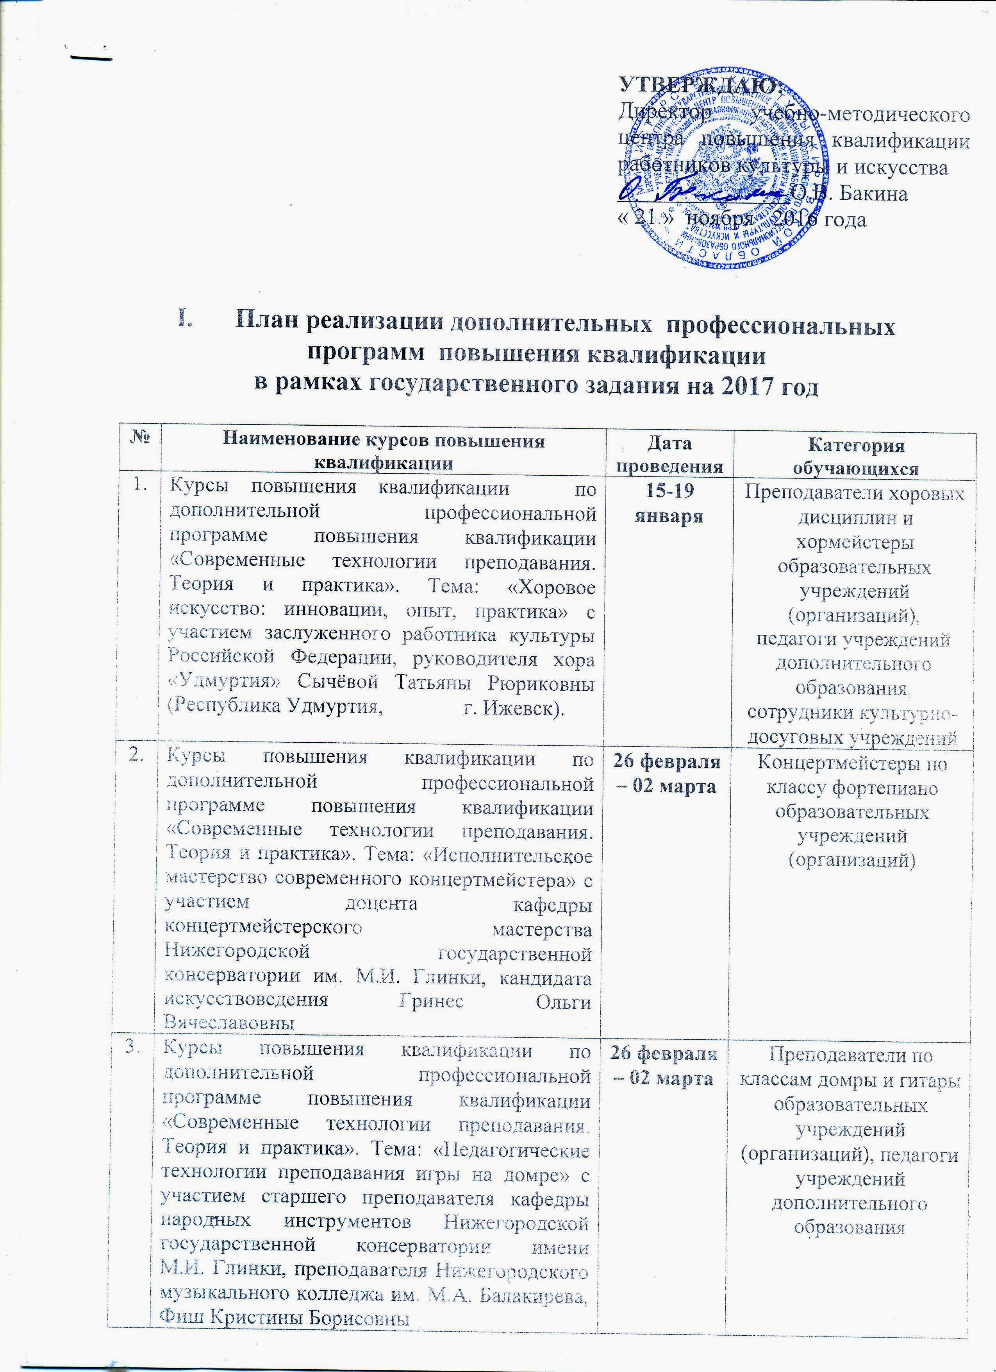
4. | Курсы повышения квалификации по дополнительной профессиональной программе повышения квалификации «Современные технологии в организации библиотечной деятельности» Тема: «Экологическое просвещение населения: миссия выполнима» | 10-14 апреля | Сотрудники муниципальных и областных библиотек
5. | Курсы повышения квалификации по дополнительной профессиональной программе повышения квалификации «Актуальные проблемы деятельности государственных муниципальных музеев» Тема: «Муниципальные музеи: проблемы и пути их решения» | 17-21 апреля | Сотрудники муниципальных и областных музеев
6. | Курсы повышения квалификации по дополнительной профессиональной программе повышения квалификации «Современные технологии преподавания. Теория и практика». Тема: «Вокальное искусство: методика преподавания и практика исполнительства» с участием руководителя студии эстрадного вокала, музыкальной мастерской «Эпицентр Талантов» Симон Людмилы Павловны (г. Москва). | 24-28 апреля | Преподаватели по классу эстрадного вокала образовательных учреждений (организаций), педагоги учреждений дополнительного образования,  руководители эстрадных коллективов
7. | Курсы повышения квалификации по дополнительной профессиональной программе повышения квалификации «Современные технологии преподавания. Теория и практика». Тема: «Мастерство хореографа. Современные творческие тенденции и методы обучения». | 25-29  сентября | Преподаватели хореографии образовательных учреждений (организаций), педагоги учреждений дополнительного образования, руководители хореографических коллективов
8. | Курсы повышения квалификации по дополнительной профессиональной программе повышения квалификации «Современные технологии в организации библиотечной деятельности». Тема: «Обеспечение безопасности и жизнедеятельности населения Кировской области: работа библиотек в рамках реализации государственной программы» | 02-06 октября | Заведующие и специалисты ЦБС
9. | Курсы повышения квалификации по дополнительной профессиональной программе повышения квалификации «Менеджмент в сфере культуры». Тема: «Организация работы учреждений культуры по обеспечению прав инвалидов и лиц с ограниченными возможностями здоровья». | 23-27  октября | Преподаватели образовательных учреждений (организаций), педагоги учреждений дополнительного образования, специалисты учреждений культуры
10 | Курсы повышения квалификации по дополнительной профессиональной программе повышения квалификации «Современные технологии в организации библиотечной деятельности» Тема: «Современные формы методической работы в библиотеке, обслуживающих детей и молодежь: проблемы и решения» | 07-11  ноября | Сотрудники муниципальных библиотек
11 | Курсы повышения квалификации по дополнительной профессиональной программе повышения квалификации «Современные технологии преподавания. Теория и практика». Тема: «Актуальные вопросы теории и практики внедрения современных педагогических технологий по предмету «История искусств»» с участием Почетного работника общего образования Российской Федерации, лауреата конкурса «Грант Москвы», преподавателя истории искусств детской художественной школы им. И.Е. Репина Дмитренко Марии Анатольевны (г. Москва) | 15-19  ноября | Преподаватели образовательных учреждений (организаций), педагоги учреждений дополнительного образования, специалисты учреждений культуры

